Терминологический диктант
по музыке
7 класс

Фамилия, имя учащегося ______________________________Класс ______
- Задание. Разгадай кроссворд
По горизонтали:
- Автор, создатель музыкальных произведений.
- Многочисленный коллектив музыкантов-инструменталистов, исполняющий произведения, специально предназначенные для данного состава.
- Какое слово по-итальянски означает «труд», «сочинение»?
По вертикали:
- Ансамбль из четырех исполнителей.
- Музыкант, руководитель хорового или инструментального коллектива.
- Какой музыкальный инструмент является самым большим?
 |  |  |  |  |  |  | 1.
 |  |  | 3. |  |  |  |  |  | 2.
 |  |  |  | .
1. | 3.
 |  |  | 2.

Задание 2. Подберите название к рисунку используя термин.

 | 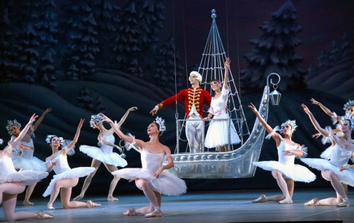 | 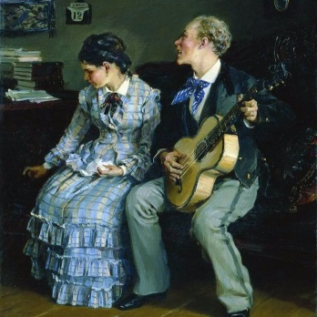

Задание 3. По определению напишите термин.
А) Музыкальный спектакль, в котором все герои поют в сопровождении оркестра? _________
Б) Вокальное исполнение без музыкального сопровождения называется ________
В) У неё нежный высокий голос. Это струнный, смычковый музыкальный инструмент___________
Задание 4. «Смысловые ряды». Подчеркните лишний термин.
1) Симфония, этюд, песня, музыкант, соната.
2) Гитара, дирижёр, баян, пианино, скрипка.
3) Вальс, полька, танго, опера, мазурка.
4) Моцарт, Бетховен, Гайдн, Шопен, оркестр.
5) Романс, мюзикл, оперетта, балет, кантата.
6) аккорд, дуэт, квартет, трио, квинтет.

Задание 5. Найди ошибки в тексте и подчеркни их.
А) ДУЭТ – ансамбль из пяти исполнителей.
Б) ОПЕРА – это музыкальный спектакль. В нём действующие лица танцуют в сопровождении оркестра.
В) ПЕСНЯ – самый распространённый жанр инструментальной музыки.
Г) СИМФОНИЯ – в переводе с греческого означает созвучие. Произведение для джазового оркестра.
Задание 6. Дайте определение каждого коллектива
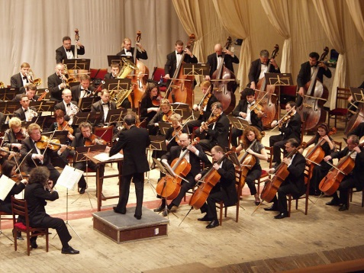 | 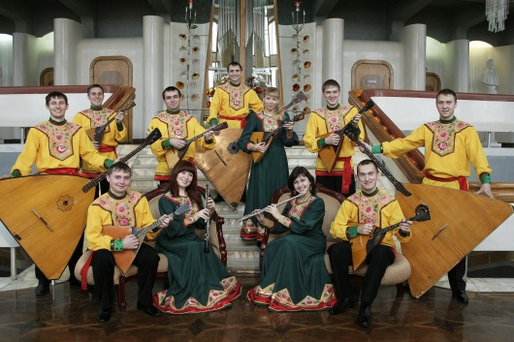 | 